**المملكة العربية السعودية**

**جامعة الأميرة نورة**

**كلية المجتمع**

"خطة العمل"

|  |
| --- |
| Drip N Dry" " |
|  |



|  |  |  |  |
| --- | --- | --- | --- |
| الفهرس | | | |
| المحتويات | | **رقم الصفحة** | |
| العناوين | |  | |
| أولا: الملخص التنفيذي | | 4-5 | |
| ثانيا: توصيف الأعمال التجارية | | 6-7 | |
| ثالثا: الخطة التسويقية | | 8 | |
| 1. تحليل السوق | | 8 |
| 1. تحليل الفئة المستهدفة | | 8 |
| 1. تحليل المنافسين | | 8 |
| 1. خطة التسويق | | 9-10 | |
| رابعا: العمليات واستراتيجية الإدارة | | 10-11-12-13 | |
| خامسا: القوائم المالية | | 14-15 | |
| المرفقات | | 16-19 | |

أرقام التواصل :

**اسم المغسلة:**

**Drip N Dry**

**هاتف:**

**920000567**

**الإيميل :**

[**DripNdry@gmail.com**](mailto:DripNdry@gmail.com)

**تويتر:**

**@DripNdry1**

|  |  |
| --- | --- |
| الأسم | الجوال |
| أميرة المطيري. | **0540112419** |
| نورة العواجي. | **0555787665** |
| منى الميموني. | **0537095531** |

الملخص التنفيذي

هي مغسلة ملابس نسائية مجهزة بالكامل بأحدث المعدات والاجهزة ومطورة له فائدة للمجتمع بشكل عام ولسيدات بشكل خاص ,السبب الرئيسي لفكرة مشروع مغسلة الملابس المختصة بالنساء فقط هي ان المغاسل الموجودة بالسعودية هي عمالة وافدة (رجالية) حيث تستقبل تلك المغاسل ملابس للمرأة من فساتين سهرة وغيرها يشرف عليها (رجل) ويتم غسلها بدون رقابة وبمعدات بدائية وبمساحيق غير معروفة وتعرض بعد غسلها وتجهيزها في المغسلة ويتم خلط الملابس بعضها ببعض ويستخدم لها نوع من المساحيق واحد لغسلها دون تخصيص, وان في الدول الأوربية وشرق اسيا اهتمام جيد لامثيل له في غسيل الملابس للأطفال والرجال والنساء وتركز اكثر على النساء حيث انه يخصص لها مكان امن وصحي لغسل ملابسها وتحت اشرافها ووفروا لها احدث المنتجات الصحية التي عليها رقابة من الجهات الصحية المسؤولة كما هو في الصين وبالتحديد اكبر شركة مغاسل "كوبير" الشهيرة حيث ان ادارتها ألمانية والتي تهتم وتقوم بتوفير المعدات التكنولوجية الحديثة اللازمة لمحلات غسيل الملابس .

و يهدف المشروع الى بداية مشروع جديد وهي مغسلة ملابس نسائية بخدماتها المتكاملة تقوم على ايدي نسائية وتقدم خدمات توصيل مجانية للمنازل وايضاً تقدم خدمات غسيل وكي وتعطير الملابس بالإضافة الى خدمة متخصصة لكل العملاء المميزين لدى المحل .

ويعتبر مشروع مغسلة الملابس من أنجح المشاريع الصغيرة وذلك لعدة أمور حيث أنه من السهل إدارته ولا يحتاج إلى خبرة طويلة في هذا المجال ، وتعتبر من المشاريع سريعة الإنجاز حيث لا يستغرق تجهيزها الوقت الكبير ، كما أنه يعتبر من المشاريع الغير مكلفة بالنسبة للمشاريع الأخرى وبالتالي لا يحتاج إلى مبلغ مالي كبير للبدء فيه.

**مقومات نجاح المشروع :**

1. النظافة من اساسيات نجاح المشروع سواء كانت بالمكان اوالمعدات التي سوف استخدمها لانه عندما يرى الزبون المكان نظيف يشعر بالرضا والأطمئنان .
2. الألتزام بالمواعيد المحددة لتسليم الشغل لكي نكسب ثقة الزبون.
3. الأهتمام بالأسعار وعدم المبالغة فيها وعمل عروض وخصومات لجذب الزبائن لان الزبون ينظر اولاً لسعر والجودة معاً.
4. اختيار العمال بدقة والخدمة الجيدة .
5. الأهتمام بديكور المغسلة لجذب الزبون.
6. الخصوصية التامة.

**رأس مال المشروع:**

يبلغ راس مال المشروع 300.000ريال .

**أسماء ونسب الشركاء :**

|  |  |  |  |
| --- | --- | --- | --- |
| **الأسم** | **الجنسية** | **نسبة المساهمة** | **رقم البيانات الشخصية** |
| أميرة المطيري | سعودية | 33% | 1098945631 |
| نوره العواجي | سعودية | 33% | 1095443566 |
| منى الميموني | سعودية | 33% | 1093245880 |

**مميزات المشروع:**

* أول مغسلة ملابس نسائية بالسعودية .
* الأمانة والعناية بالملابس .
* التميز في اختيار الأيدي العاملة.
* إراحة الزبون بتوفير خدمة الإشتراك الشهري للمنازل( انهم يأتون لاخذ الملابس من المنزل وارجاعها عند الأنتهاء منها فوراً ).

توصيف الأعمال التجارية

المشروع عبارة عن مغسلة ملابس نسائية بخدماتها المتكاملة ومجهزة بكافة انواع المعدات والاجهزة ,تختص بغسيل وكي وتعطير الملابس النسائية وايضاً تقدم المغسلة خدمات متخصصة للعملاء المميزين بالمحل وخدمة توصيل للمنزل وخدمة غسيل مستعجل ولدينا ايضا خدمة الاشتراك الشهري بحيث نأتي للمنزل بشكل دوري لا خذ سلة الغسيل من المنزل وارجاعها بعد غسلها والانتهاء منها بشكل اسرع .

تم اختيار موقع المشروع لا نه يتميز بمنطقة سكنية وتجارية بنفس الوقت وقريب من الخدمات. حيث يقع المحل بحي الملقا شارع وادي هجر36م ومساحة تبلغ 80م,عدد الشوارع المحيطة فقط شارع 35 م من الشمال ,من الخدمات القريبة من المحل : جامع عبدالعزيز بن محمد النصار وايضا مسجد نورة الزامل وصيدلية وايتس ومجمع الهدلق وتموينات المستقبل.

المحل بمدخل واحد حيث ان الاستقبال سيكون بالواجهة ومكون من مكتب استقبال وجلسة انتظار وارفف خشب واماكن لتعليق الملابس بعد الانتهاء منها ويوضع فيها فواتير الزبائن او اسماءهم ومستقل تمام عن اماكن غسيل الملابس ,وفي الداخل توجد دورة مياه وغرفة غسيل يوجد بها فتحات لتهوية ومصممة بالكامل للمعدات والاجهزة بحيث وفرنا ثلاث غسالات حجم عادي ,ومجففين يعملون بالبخار ,وسخان مياه (بويلر) وذلك لتسخين الماء ليتبخر ويخرج البخار باتجاه المكبس والمجفف ,ومكبس وهي المكواة التي يتم فيها كي الملابس وتعمل بالبخار,وايضا ماكينة ترقيم ,ومكيفين سبلت ,وكمبيوتر مكتبي واله تصوير وطابعة ,هاتف مكتبي ,ووفرنا ايضا جميع مواد التنظيف واكياس مسحوق الغسيل ومعطرات واكياس تغليف.بحيث يتم تقديم كافة الخدمات التي ترضي العميل .

**اهداف المشروع:**

|  |  |
| --- | --- |
| **الاهداف الأقتصادية** | ربح شخصي بالاضافة للمساهمة بزيادة الناتج المحلي. |
| **الاهداف الاجتماعية** | توفير خدمة لفئة معينة من المجتع. |
| **الاهداف الفنية** | توفير كافة الخدمات والالات ووسائل النقل بحيث تناسب الجميع. |

**أهمية المشروع:**

* توفير العديد من الخدمات التي تلبي احتياجات المجتمع خاصة المرأة وتزيد من درجة الأكتفاء الذاتي .
* سهولة ادارتها.
* سرعة إنجازها ولاتحتاج لوقت وجهد كبير.
* قلة التكلفة مقارنة بالمشاريع الأخرى.
* بعده عن الشبهات الشرعية.
* المشروع لايحتاج الى خبرة طويلة في هذا المجال.
* الأهتمام بأمور المراة.
* يقدم خدمة للمنازل مجانية.

**الشكل القانوني والملكية :**

الشكل القانوني لأستثمار المشروع هو منشأة شراكة.

**الرؤية :**

نسعى لأن نكون الخيار الافضل لزبون وان نكون الافضل في تقديم كافة خدماتنا للنساء .

**الرسالة :**

ورسالتنا التي نتوجه بها: ان نقدم خدمة لسيدات بما يتوافق مع عاداتنا وتقاليدنا من خلال الأهتمام باحتياجات المرأة والاحتفاظ بأسرار المرأة.

**سبب اختيار المشروع**:

* أهمية ومدى فائدته للمجتمع السعودي بشكل عام والسيدات والفتيات بشكل خاص.
* أن المغاسل في السعودية يقوم بها عمالة وافدة "رجالية" وانه لاتوجد خصوصية لنساء بل يشرف على الملابس رجال ويقومون بخلط الملابس دون رقابة او اهتمام وبمعدات بدائية.
* الأحتفاظ بأسرار المرأة .
* أغلب النساء ينشغلون عن غسيل ملابسهم لاسباب فمشروعي مهم لانها يدار من قبل نساء مدربات.

**سبب أختيار الشعار:**

يعتبر الشعار بالنسبة لأعين العملاء هو عنوان المحل او الشركة، والذي يذهبون إليه في كل متجر ويجذب إلانتباه حتى يشترون المنتج أو يطلبون الخدمة.

**تم أختياره:**

* ان للشعار طابع معين نابع من نشاط المحل .
* لانه شعار فريد ومميز ولايشبه الشعارات الأخرى.
* لانه واضح وملون , بساطة تصميمه.
* كُتِب بخط مميز وسهل القراءة.

تحليل السوق

اختيارنا للموقع الجغرافي للمحل انه في منطقة الرياض لان نسبة نجاح المشروع فيه كبيره جدا

و ايضا من الامور المؤثره هي المساحة السكانيه للمنطقة و يبلغ عدد سكان مدينة الرياض 5.25 ميلون نسمة.

من اهم اسباب النجاح ان يكون المحل في منطقة سكنية جديده بحيث تكون مغسلتنا هي او مغسلة بهذا الحي.

تحليل الفئة المستهدفة

الفئة المستهدفة هم الإناث بشكل عام منهم ربات البيوت و مديرات الاعمال و الطالبات و غيرهم و نهدف الى خدمتهم و راحت بالهم لان معظم المغاسل التقليدية لا تهتم و لاتأمن على الملابس النسائي.

تحليل المنافسين

لدى مغسلتنا منافس واحد و هو:

|  |
| --- |
| مغسلة صابوونة |
| وهي مغسلة ملابس تم انشائها تحت ايدي سعودية |
| موقعها الجغرافي الرياض |
| خدماتهم و اعمالهم / هي استلام الملابس و غسلها و توصيلها |
| نقاط الضعف / غير واضحة |

**:Sowt تحليل**

|  |  |
| --- | --- |
| **نقاط الضعف**  عدم وجود اعلانات كافية لعرض المشروع.-  -عدم تدريب الأيدي العاملة.  -عدم خدمة العملاء بالوقت الكافي. | **نقاط القوة**  اول مغسلة نسائية بالمملكة العربية السعودية-   ايدي عاملة مدربة.-  سرعة التعامل وتلبية رغبة العميل.-  -توفير وقت و جهد للعملاء عن طريق خدمات التوصيل. |
| **المخاطر**  ظهور منافسين جدد-  -ارتفاع اجور الأيدي العاملة  تهديدات الاقتصاد. | **الفرص**  انخفاض رواتب الأيدي العاملة-  -معرفة نقاط الضعف لدى المنافس و تطويرها في شركتنا |

التسعير والتوزيع والترويج

**خطة التسويق:**

المنتج:

مغسلة ملابس نسائية تقوم بخدمة الفئة المستهدفة و من خدامات الشركة اخذ الملابس من الزبون و القيام بغسلها و كويها بطريقة محترفه و تعطيرها و تغليفها و يتم بعد ذلك توصيلها للعميلة بكل أمانه.

**ا**لتسعير:

سيكون هناك استبيان تقوم العميلة بتعبأته قبل استلام الملابس منها و هي تتضمن نوع الغسيل و وقت و مكان التسليم ولكل خدمة موجودة بالمحل لها سعر رمزي مميز.

|  |  |
| --- | --- |
| لكل ٢٠ قطعة ٥٠ ريال | **التنظيف الجاف** |
| لكل ٢٠ قطعة ٥٠ ريال | **التنظيف الرطب** |
| - | **الكي و التعطير و التغليف** |
| لكل قطعة ٩٠ ريال | **التنظيف الجاف للملابس السهرة** |
| عمولة ١٠ ريال | **خدمة الإستلام** |
| عمولة ١٠ ريال | **خدمة التوصيل** |

التوزيع:

سيكون موقعنا بالرياض لان التجمع السكاني كبير جدا و الإقبال عليه بإذن الله تعالى كبير.

و من بعد مرور سنتين من المشروع سيتم افتتاح اكثر من فروع للمغسلة في جميع احياء الرياض و باقي مدن المملكة مثل جدة و المنطقة الشرقية مُستقبلاً.

.

الترويج:

سيتم الاستعانة بمشاهير السوشال ميديا للقيام ببعض من الاعلانات و ايضا اعلانات عبر الوسائل الاجتماعيه من رسائل نصية و الايميل و الجرائد و البروشورات

تكلفه الاعلانات من 21-25 الف ريال

|  |  |
| --- | --- |
| **من 9000 ريال** | **مشاهير السوشال ميديا** |
| **الرسائل النصية -3000 ريال**  **الجرائد - 6000 ريال** | **الوسائل الاجتماعية** |
| **3000 ريال** | **البروشورات** |

العمليات واستراتيجية الإدارة:

الدراسة الفنية :

قبل ان نعتمد موقع المشروع عملنا مقارنة مبسطة بين موقعين واخترنا الأنسب من بينها والمقارنة كانت كالاتي :

|  |  |  |
| --- | --- | --- |
| الموقع الثاني | الموقع الأول |  |
| حي الشفا | حي الملقا | الموقع |
| 78م | 80 م | المساحة |
| مدخل 1 | مدخل 1 | المداخل |
| 75,000 | 60,000 | سعر الإيجار |
| مدارس ,مسجد,بقالة | مساجد,مجمع,صيدلية,بقالة | خدمات قريبة |

تم اختيار الموقع الأول لانه مناسب جدا للمشروع بحيث يتميز بموقع قريب من جميع الخدمات و بمنطقة سكنية وتجارية بنفس الوقت ومنطقة جديدة وممتازة.

|  |  |  |  |  |  |  |
| --- | --- | --- | --- | --- | --- | --- |
|  | | **-احتياجات المشروع " تجهيزات الموقع " :** | | | | |
|  | | 1. **الآلات والمعدات وتجهيزاتها :** | | | | |
| **م** | **البيان** | | **العدد** | **المورد** | **القيمة بالريال** | |
| **1** | **مكواة الكبس للملابس** | | **1** | **LG** | **25000** | |
| **2** | **غسالات ملابس** | | **3** | **LG** | **600** | |
| **3** | **مكيف سبلت** | | **2** | **LG** | **2880** | |
| **4** | **مكواة بخار** | | **1** | **LG** | **2799** | |
| **5** | **الة تصوير و طباعة** | | **2** | **اكسترا** | **389** | |
| **6** | **كمبيوتر مكتبي** | | **1** | **اكسترا** | **899** | |
| **7** | **هاتف مكتبي** | | **1** | **الكترو** | **229** | |
| **8** | **مجفف ملابس** | | **1** | **ساكو** | **2880** | |
| **9** | **سيارة** | | **1** | **الجميح** | **60000** | |
|  | | **الاجمالي** | | | | **100145 ريال** |

|  |  |  |  |  |  |  |  |
| --- | --- | --- | --- | --- | --- | --- | --- |
|  | | | 1. **الخامات المستخدمة في النشاط ( المشترات )** | | | | |
| م | **البيان** | | **العدد** | **المورد** | **القيمة بالريال** | |
| **1** | **مكبس** | | **1** | **LG** | **35 الف ريال** | |
| **2** | **سخان مياه** | | **1** | **الخزف السعودي** | **300 ريال** | |
| **3** | **مجفف** | | **2** | **LG** | **2000 الف ريال** | |
| **4** | **سلة غسيل** | | **بالجملة** | **محل الهزازي** | **200 ريال** | |
| **5** | **ادوات الغسيل** | | **بالجملة** | **العثيم للجملة** | **500 ريال** | |
|  | | | **الاجمالي** | | | | **38000 ريال** |

|  |  |  |  |  |  |  |
| --- | --- | --- | --- | --- | --- | --- |
|  | | 1. **أثاث وديكور وخلافه** | | | | |
| **م** | **البيان** | | **العدد** | **المورد** | **القيمة بالريال** | |
| **1** | **دولاب من الخشب** | | **2** | **الخزائن المرنة** | **2000** | |
| **2** | **علاقات ملابس** | | **بالجملة** | **محل الهزازي** | **400** | |
| **3** | **-طاولة استقبال**  **- طاولة مكتب** | | **1من الكل** | **الخزائن المرنة** | **3000** | |
| **4** | **كراسي** | | **2** | **ايكيا** | **300** | |
|  | | **الاجمالي** | | | | **5700** |

الجودة : الجودة ممتازة لخدمة العملاء .

السرعة: السرعة والدقه في خدمة العميل على اكمل وجه والمحافظة على الاوقات المحدده لتسليم والقدوم .

تصميم المنتج: تصميم المنتج صمم بحيث تكون مقبوله للعملاء وجيده

الموقع: محل بمساحة 80 م بحي الملقا.

التكنولوجيا : التكنولوجيا التي سوف نستخدمها غسالات وايضا مكبس ومجفف ومكواة بخار وسخان مياه ومكيف سبلت واله تصوير وطباعة وايضا سيارة بحيث تتم خدمة الزبائن بالتوصيل الى منازلهم .

تخطيط الانتاجية:

الانتاج اليومي:1000

الانتاج الشهري : 30000

الانتاج السنوي : من 200000 الف الى 300000

المخزون : نحدد كمية من المواد التي نستخدمها.

الدراسة الادارية :

|  |  |  |  |
| --- | --- | --- | --- |
| 1. **العمالة اللازمة للمشروع** | | | |
| **م** | **التخصص او الوظيفة** | **العدد** | **الراتب الشهري** |
| **1** | **عامل ذو خبرة** | **3** | **1000** |
| **2** | **سائق ذو خبرة سنتين** | **1** | **1200** |
| **3** | **المدير** | **3** | **8000** |
| **الاجمالي** | | **4** | **28.200** |

**"هيكل الادارة"**

القوائم المالية

1.قائمة الدخل التقديرية:

|  |  |  |  |
| --- | --- | --- | --- |
| البيان | السنة الاولى | السنة الثانية | السنة الثالثة |
| صافي المبيعات | **25,000** | **26,250** | **30,187** |
| + تكلفة البضاعة المباعة | **3,000** | **6,000** | **20,000** |
| + تكلفة العمالة (الأجور والرواتب) | **50,400** | **50,400** | **50,400** |
| = اجمالي الأرباح | **28,400** | **30,150** | **40,213** |
| * النفقات العمومية والإدارية | **100000** | **200,000** | **400,000** |
| = صافي الربح قبل الضرائب | **27400** | **28150** | **36,213** |
| * الضرائب | **0** | **0** | **0** |
| =صافي الربح | **27400** | **28150** | **36213** |

2-قائمة الميزانية:

|  |  |
| --- | --- |
| الموجودات | المطلوبات |
| موجودات متداولة | **حقوق الملكية** |
| **نقدية 15000** | رأس مال صاحب المشروع 300000 |
| **+ مخزون 11,000** | **+** أرباح محتجزة 27400 |
| **+ حساب مدينين 300,000** | **=** 327400 |
| **326,000= أجمالي الموجودات المتداولة** | **مطلوبات متداولة** |
| **موجودات ثابتة** | دائنين 50,000 |
| **أراضي 60,000** | **+** احتياطات 30,000 |
| **+ مباني 4000** | **+** أوراق الدفع60,000 |
| + الات ومعدات 138,145 | **احدث الدفع** 57144 |
| =198,545 | = 1971440 |
| 524545= اجمالي الموجودات | **اجمالي المطلوبات وحقوق الملكية=524,545** |

**-نسبة التداول:**

|  |
| --- |
| موجودات المتداولة =326,000 |
| مطلوبات المتداولة=327400 |

3.**نسب السيولة ككل:**

**1-نسبة التداول:**

= %9.96

|  |
| --- |
| الموجودات المتداولة-المخزون =326000-11000 |
| المطلوبات المتداولة= 327400 |

**2-نسبة السيولة السريعه:**

=%0.96

|  |
| --- |
| اجمالي المطلوبات =524545 |
| اجمالي الموجودات=524545 |

**4.درجة المديونية:**

3-نسبة الديون :

.=1%

|  |
| --- |
| صافي الربح=27400 |
| اجمالي الموجودات= 326000 |

**5.الربحية:**

* 1. معدل العائد على الاستثمار

= %0.08

|  |
| --- |
| صافي الربح=27400 |
| اجمالي حقوق الملكية =327400 |

* 1. معدل العائد على الحقوق الملكية

نسبة التداول * 100= = * 100 =0.08%

المرفقات

**-صور المحل التقريبي:**

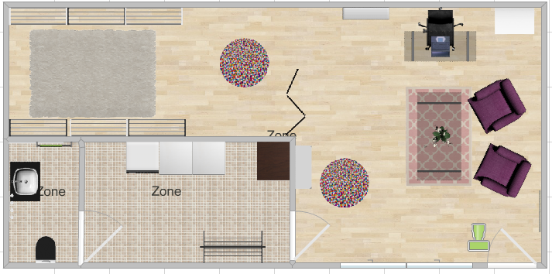

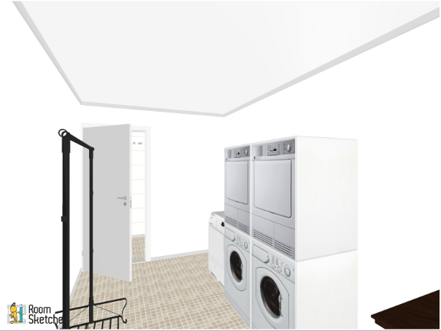

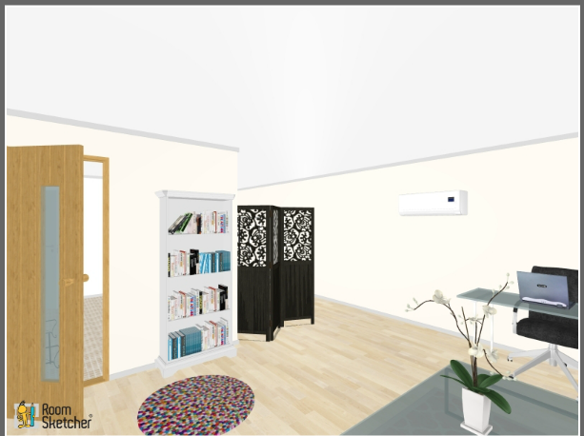

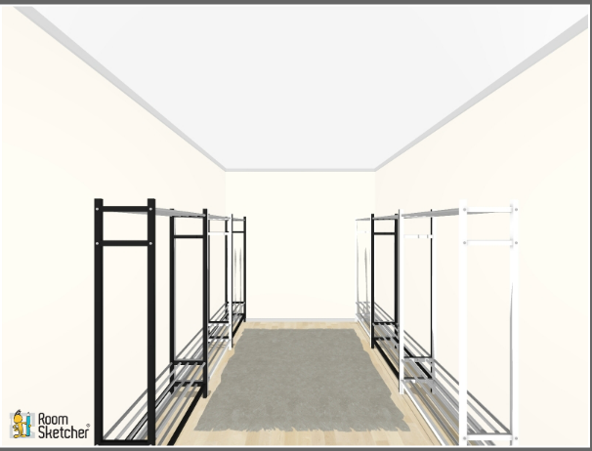

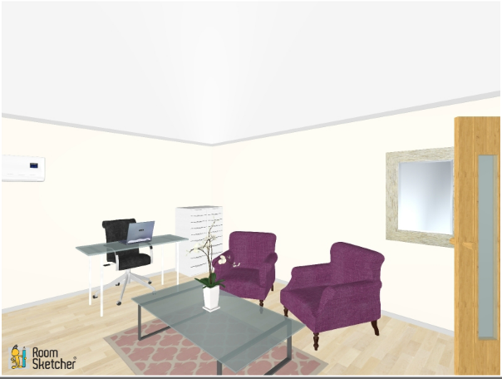

**_ترخيص البلدية:**

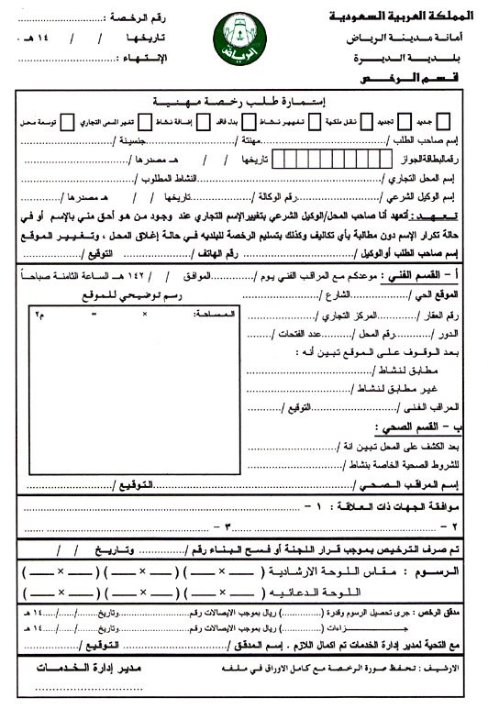

* **عقد تأسيس:**

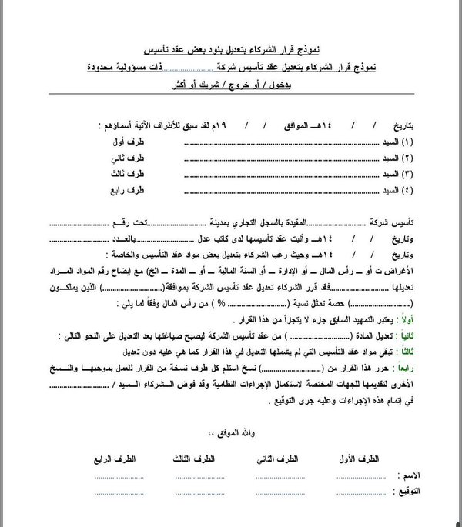

* 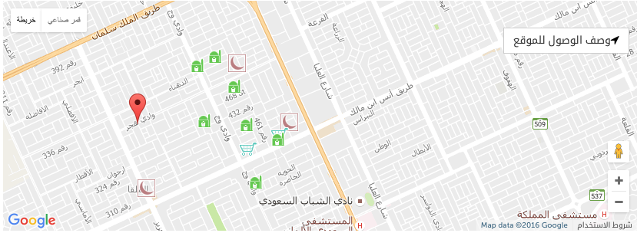**كروكي "موقع المشروع ":**

**مشروع إدارة الأعمال الصغيرة**

اعداد الطالبات:

|  |  |  |
| --- | --- | --- |
| الأسم | الرقم الجامعي | الشعبة |
| أميرة المطيري | **433006250** | **41M** |
| نورة العواجي | **434012707** | **41M** |
| منى الميموني | **434007415** | **41M** |

استاذة المادة:

أ/عفاف الحارثي .